1.先打开激活工具，在Prefix里面输入：CS70P-  
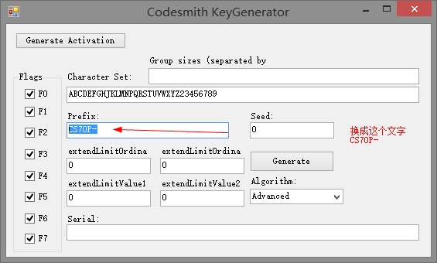  
  
2.其他的保持默认，点击Generate按钮  
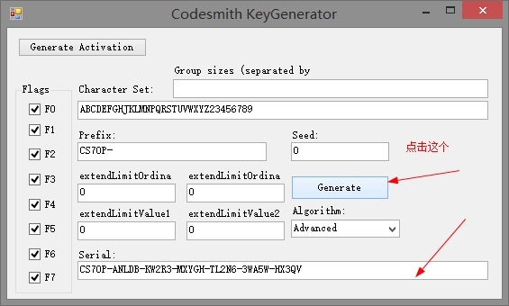  
  
3.复制 假key（不要把它当真key，不然你就上当了）【注册机先别关】  
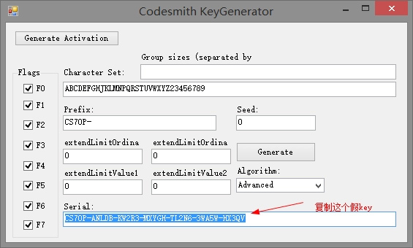  
  
4.打开软件（先自己安装下-全部下一步，没什么好说的）  
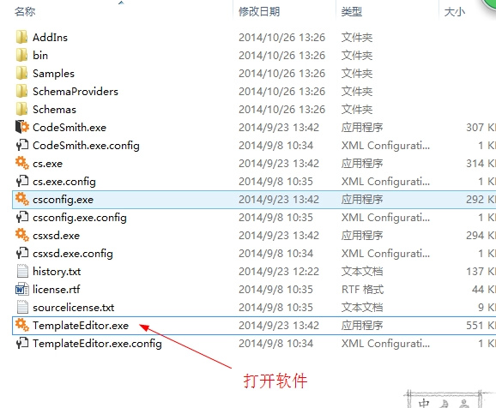  
  
5.启动页面  
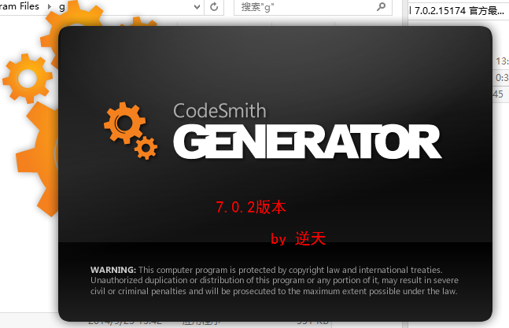  
  
6.点击Register按钮  
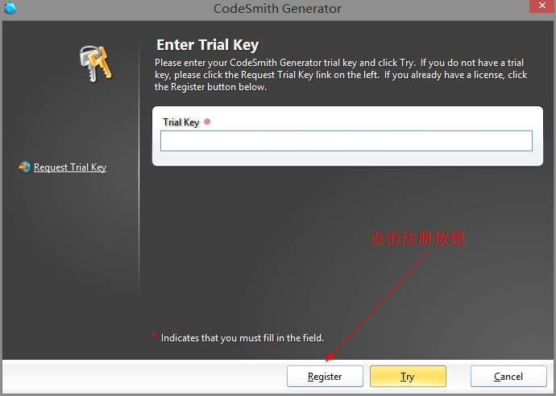  
  
7.输入名字和key  
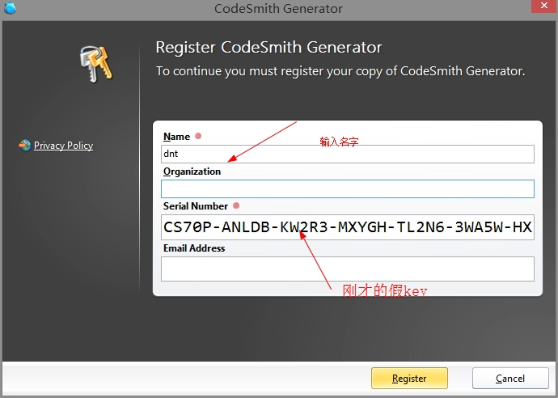  
  
8.点击Register按钮  
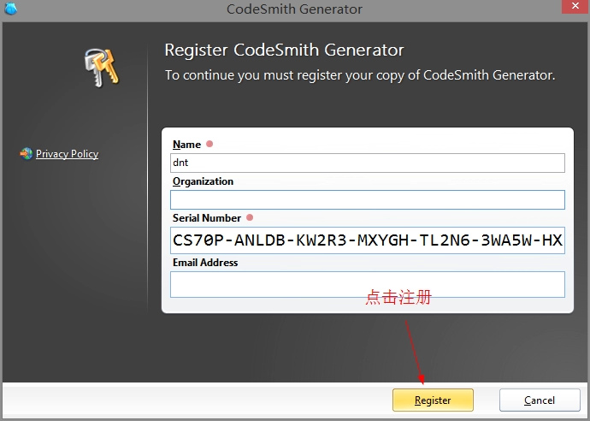  
  
9.点击下面的按钮  
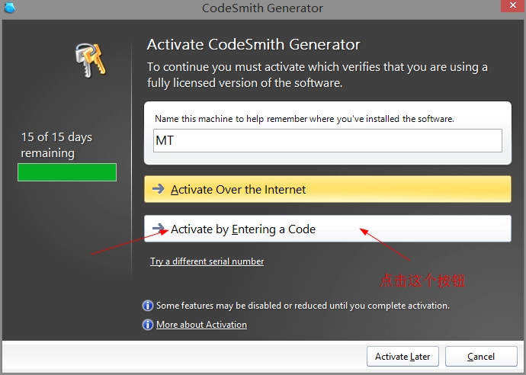  
  
10.记住中间的验证码哦~（不好复制的，软件窗体别关）  
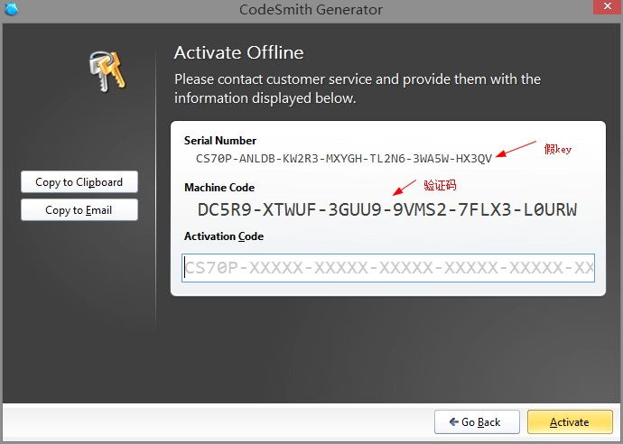  
  
11.点击Generate Activation按钮  
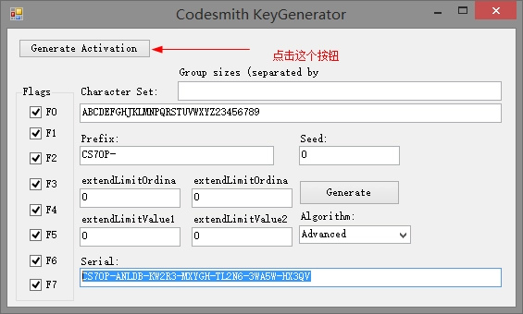  
  
12  
①在Prefix里面输入CS70P-  
②code里面选择时间（大于现在时间就行）  
③手打验证码到Machine Hash Code文本框里面  
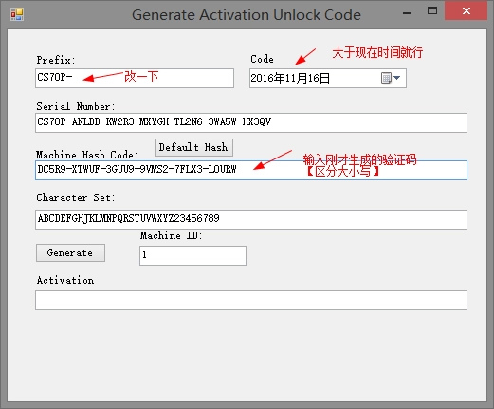  
  
13.确认无误后点击Generate按钮  
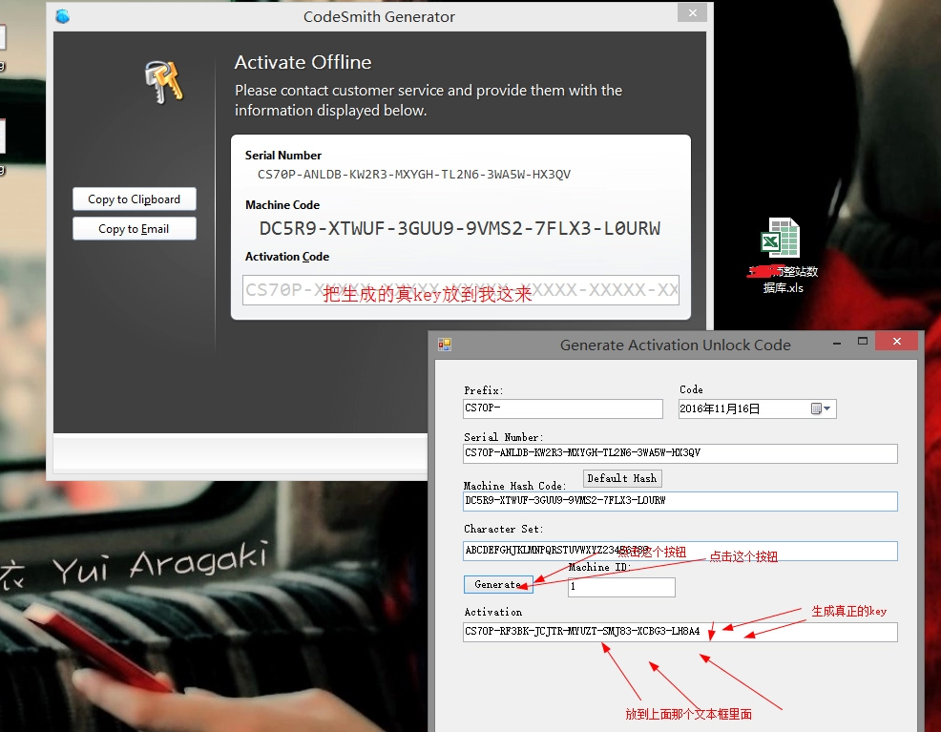  
  
14.把真正的key复制到Activation Code文本框里面，点击Activate  
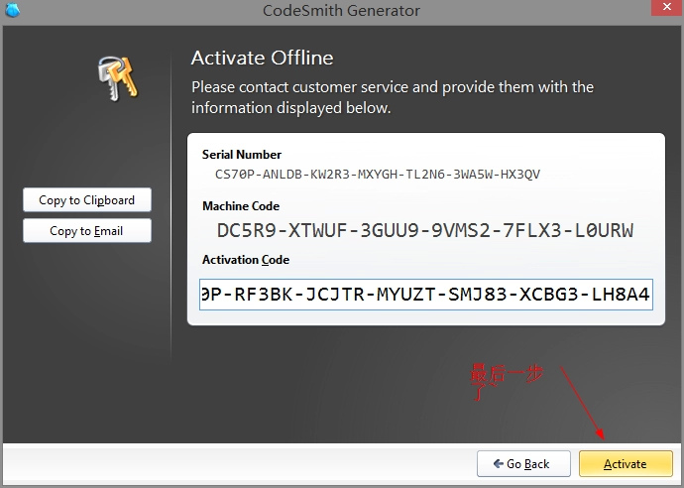  
  
稍等片刻  
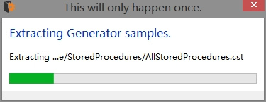  
  
应该会自己打开软件（它自己不打开你就手动打开一下）  
  
  
页面就这样子了~很像VS2012哦~  
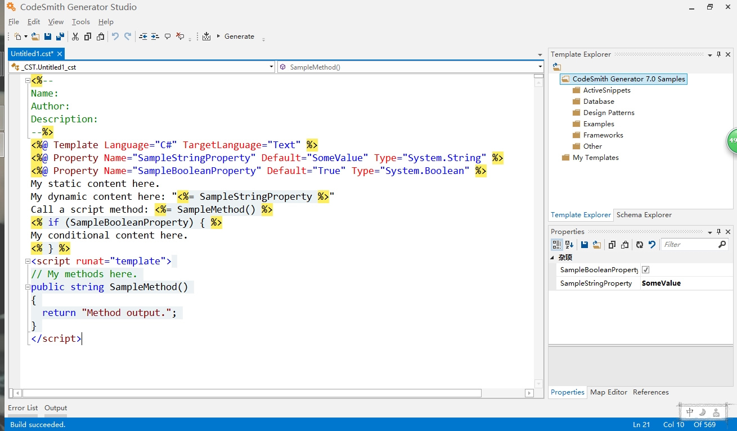  
  
看下是否激活~K.O.！  
